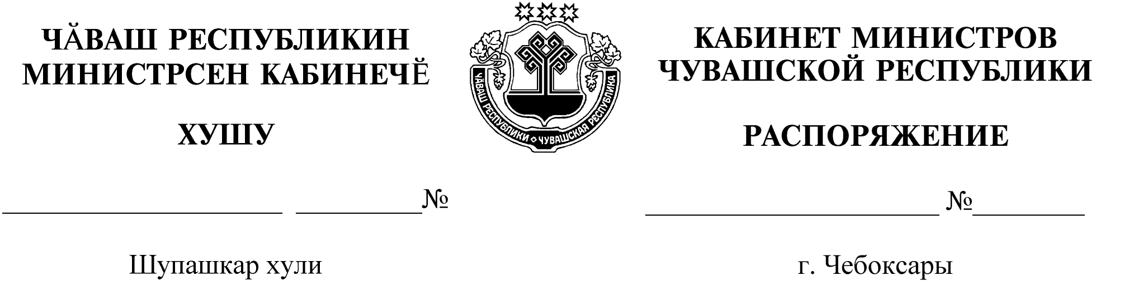
814-р

09.09.2021

814-р

09.09.2021

Освободить Жукова Николая Алексеевича от должности заместителя министра образования и молодежной политики Чувашской Республики.

Председатель Кабинета Министров
Чувашской Республики О.Николаев

